Міністерство освіти і науки України
НАЦІОНАЛЬНИЙ УНІВЕРСИТЕТ «ЛЬВІВСЬКА ПОЛІТЕХНІКА»
Кафедра ЕОМ

Звіт
Лабораторна робота № 1
З дисципліни «Кросплатформні засоби програмування»
На тему: «Дослідження базових конструкцій мови Java»

Виконав: ст. гр. КІ-304
Пікалов Олександр
Перевірив:
доцент кафедри ЕОМ
Іванов Ю.С.

Львів 2025

Мета роботи.
Ознайомитися з базовими конструкціями мови Java та оволодіти навиками написання й автоматичного документування простих консольних програм мовою Java.
Теоретичні відомості.
Автоматичне документування. При автоматичній генерації документації використовується утиліта javadoc, яка аналізує вміст між /** і */ та на його базі генерує документацію у форматі *.html. Коментарі між /** і */ прийнято починати з описового тексту, за яким слідують дескриптори. Використання дескрипторів полегшує як автоматичну генерацію документації, так і розуміння коду, до якого відноситься коментар. Дескриптор, на відміну від решти коментарів, починається з символу @ за яким слідує ім’я дескриптора. Оскільки документація генерується у форматі *.html, то між /** і */ допускається розташування html-тегів, включаючи рисунки.
Масив – структура даних, що зберігає набір значень однакового типу. Пам’ять під масив виділяється у керованій купі. При завершенні життєвого циклу масиву пам’ять, яку він займав, вивільняється збирачем сміття. Доступ до елементів масиву здійснюється за допомогою індексів. Індексація масивів у Java починається з 0. Для створення масиву у Java необхідно оголосити змінну-масив та ініціалізувати її. При створенні за допомогою оператора new масиву чисел всі його елементи ініціалізуються нулями (масиви типу boolean ініціалізуються значеннями false, масиви об’єктів ініціалізуються значеннями null). Після створення масиву змінити його розмір неможливо.
Багатовимірний масив – це масив, який складається з множини масивів. У Java немає багатовимірних масивів в принципі, а багатовимірні масиви реалізуються як множина одновимірних. Кількість вимірів масиву задається парами закриваючих і відкриваючих прямокутних дужок. Як і одновимірні, багатовимірні масиви перед використанням необхідно оголосити і ініціалізувати.
Зубчаті масиви. Завдяки тому, що багатовимірні масиви у Java реалізуються як множина одновимірних масивів, стає можливим реалізувати багатовимірні масиви з різною кількістю елементів у межах виміру. Синтаксис оголошення зубчатого масиву нічим не відрізняється від синтаксису оголошення звичайного багатовимірного масиву. Різниця є лише у способі ініціалізації, де використовується виділення пам’яті під різну кількість елементів у межах виміру.
Оператор циклу for з синтаксисом foreach дозволяє послідовно перебирати всі елементи набору даних без застосування лічильника. Таким набором даних може бути будь-який клас, що реалізує інтерфейс Iterable, або масив. Оператор циклу for з синтаксисом foreach має наступний вигляд:
for (змінна : набір даних)
оператори
При опрацюванні циклу змінній послідовно присвоюється кожен елемент набору даних (наприклад, елемент масиву) після чого виконується оператор.
Оператори переривання потоку виконання. До операторів переривання потоку виконання відносяться оператори break і continue. Вони призначені для переривання послідовності виконання операцій в циклах. У циклах дані оператори можуть використовуватися з мітками і без них.
Ввід з консолі. Для введення інформації з консолі необхідно створити об’єкт класу Scanner і зв’язати його з стандартним потоком вводу System.in.
Вивід на консоль. Популярним механізмом виводу на консоль є використання методу print об’єкту out з пакету System, який виводить переданий через параметр текстовий рядок на екран.
Ввід з текстового файлу. Для введення інформації з файлу необхідно підключити пакет java.io та створити об’єкт класу Scanner з об’єкту File.
Вивід у текстовий файл. Для виведення інформації у текстовому вигляді у файл треба підключити пакет java.io та створити об’єкт класу PrintWriter в конструкторі якого необхідно вказати назву файлу, що відкривається на запис.

Завдання (варіант № 17).
1. Написати та налагодити програму на мові Java згідно варіанту. Програма має задовольняти наступним вимогам:
• програма має розміщуватися в загальнодоступному класі Lab1ПрізвищеГрупа;
• програма має генерувати зубчатий масив, який міститиме лише заштриховані області квадратної матриці згідно варіанту (рис. 3.1);
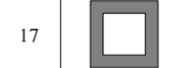
Рис. 3.1. Заштрихована область квадратної матриці.
• розмір квадратної матриці і символ-заповнювач масиву вводяться з клавіатури;
• при не введені або введенні кількох символів-заповнювачів відбувається коректне переривання роботи програми;
• сформований масив вивести на екран і у текстовий файл;
• програма має володіти коментарями, які дозволять автоматично згенерувати документацію до розробленої програми.
2. Автоматично згенерувати документацію до розробленої програми.
3. Скласти звіт про виконану роботу з приведенням тексту програми, результату її виконання та фрагменту згенерованої документації.
4. Дати відповіді на контрольні запитання.

Відповіді на контрольні запитання.
Надати короткі відповіді (2-3 речення) до кожного контрольного запитання.
1. Які дескриптори використовуються при коментуванні класів?
Для коментування класів у JavaDoc використовують дескриптори: @author (автор класу), @version` (версія), @since (з якої версії Java використовується), @see (посилання на інший клас або документацію).
2. Які дескриптори використовуються при коментуванні методів?
Для методів застосовують: @param (опис параметрів), @return (що повертає метод), @throws
3. Як автоматично згенерувати документацію?
Використовують команду javadoc у терміналі: javadoc ClassName.java -d doc, де -d doc задає папку для згенерованої документації. Потім можна відкрити index.html у браузері.
4. Які прості типи даних підтримує Java?
Java підтримує 8 типів данних : byte, short, int, long, `float`, double, char, boolean.
5. Як оголосити змінну-масив?
Масив оголошують так: тип[] ім'я; або тип ім'я[];.
6. Які керуючі конструкції підтримує Java?
Java підтримує: умовні конструкції (if, if-else, switch), цикли (for, `while`, do-while), оператори переходу (break, continue, return).
7. В чому різниця між різними варіантами оператора for?
Класичний for: for (int i=0; i<n; i++) – повний контроль над індексом.
For-each: for (int x : array) – перебір елементів масиву або колекції без використання індексу.
8. Як здійснити ввід з консолі?
Використовують клас `Scanner`:
Scanner in = new Scanner(System.in);
int a = in.nextInt();
String s = in.nextLine();
9. Як здійснити ввід з текстового файлу?
Використовують File і Scanner:
Scanner fin = new Scanner(new File("file.txt"));
String line = fin.nextLine();
fin.close();
10. Як здійснити запис у текстовий файл?
Використовують PrintWriter
PrintWriter fout = new PrintWriter(new File("output.txt"));
fout.println("Text");
fout.close();

Код програми
import java.io.*;
import java.util.*;

/**
* Lab1PikalovKI304 class implements creation of a symmetric pattern
* with a given size and character. The result is printed to console
* and written to a file.
*
* @author
* @version 1.0
*/
public class Lab1PikalovKI304 {

/**
* Fills a jagged 2D character array with a given symbol according to
* the specified size and width. The array forms the basis of a symmetric pattern.
*
* @param arr two-dimensional char array to fill
* @param size overall size of the pattern
* @param character character used to fill the pattern
* @param width thickness of the border
*/
public static void fillArr(char arr[][], int size, char character, int width) {
for (int i = 0; i < size; i++) {
if (i < width + 1 || i >= size - width - 1) {
arr[i] = new char[size / 2];
} else {
arr[i] = new char[width + 1];
}

for (int b = 0; b < arr[i].length; b++) {
arr[i][b] = character;
}
}
}

/**
* Main entry point of the program. Reads user input (character and size),
* generates the symmetric pattern using {@link #fillArr(char[][], int, char, int)},
* prints it to the console, and writes it to "MyFile.txt".
*
* @param args command-line arguments (not used)
* @throws FileNotFoundException if the output file cannot be created
*/
public static void main(String[] args) throws FileNotFoundException {
Scanner in = new Scanner(System.in);
System.out.print("Введіть символ: ");
String str = in.next();
if (str.length() != 1) {
System.out.println("Непідходящий символ");
System.exit(1);
}
char character = str.charAt(0);

System.out.print("Введіть розмір: ");
int size = in.nextInt();
if (size < 3) {
System.out.println("Замалий розмір");
System.exit(1);
}
in.close();

char[][] arr = new char[size][];
int width = (size < 6) ? 1 : size / 6;

fillArr(arr, size, character, width);

PrintWriter fout = new PrintWriter(new File("MyFile.txt"));

for (int i = 0; i < size; i++) {
for (int j = 0; j < arr[i].length; j++) {
System.out.print(arr[i][j]);
fout.print(arr[i][j]);
}
if (i > width && i < size - width - 1) {
for (int k = width - 1; k < size - width - 3; k++) {
System.out.print(' ');
fout.print(' ');
}
}

for (int j = arr[i].length - 1; j >= 0; j--) {
System.out.print(arr[i][j]);
fout.print(arr[i][j]);
}
System.out.println();
fout.println();
}
fout.close();
}
}

Результат програми в консолі
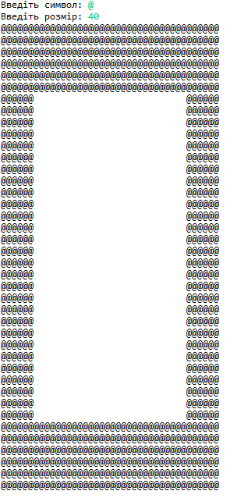
Рис 1. Вивід в консоль

Результат програми в текстовому файлі
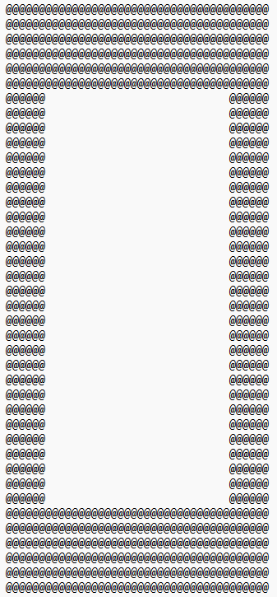
Рис 2. Вивід в текстовий файл
Фрагмент згенерованої документації
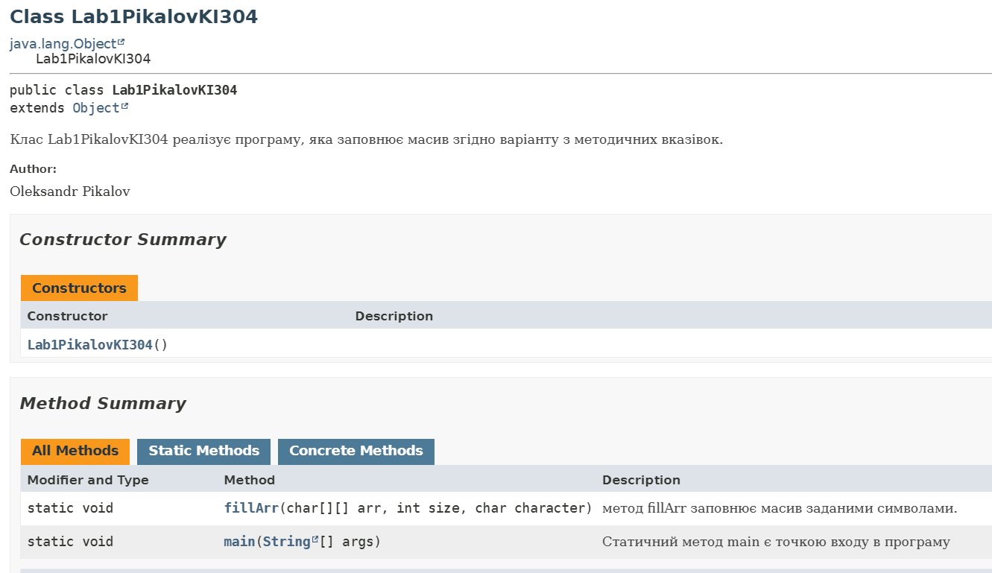
Рис 3. Фрагмент згенерованої документації

Висновок
В результаті виконання лабораторної роботи створено програму, яка генерує зубчастий масив згідно індивідуального завдання. Вихідні дані для формування зубчастого масиву вводяться з клавіатури, а сформований виводиться на консоль та у файл. Розроблена програма також містить коментарі, які дозоляють автоматично згенерувати документацію.

